**Universitatea Tehnică a Moldovei**

**RAPORT**

Lucrarea de laborator Nr. 4

MIDPS

**TEMA: Pământul de Mijloc**

**(J. R. R. Tolkien)**

A elaborat: Cernei Eugeniu

st. gr.Fi-141

A verificat: Cazac Marin

**Chişinău 2016**

Laboratoire nr. 4:

Charge:

Travail dirigés Numéro 4.

Charge : en ayant comme données d’entrées les classes du travail dirigés numéro 1, et la structure des tableaux des données dans la base de donnes MSSQL2005 du travail dirigés numéro 2 (ou une autre base si vous voulez) avec les relations entre elles (« un a un », « un a plusieurs » ou « plusieurs a plusieurs ») – est besoin de créer un Singleton objet.

Votre Singleton objet en C#. Le suivant manipulation avec Singleton objet doit être disponible dans votre application :

- La possibilité d’avoir la connexion à la base des données comme variable.

- La possibilité d’avoir un seul identificateur pour ajouter les nouvelles enregistrements dans la base des données (Par exemple: Si vous avez 2 tableaux dans la base, Identificateur (ID) qui est la clé primaire du ces deux tableaux, doit être un seul numéro unique pour les deux tableaux générer par votre Singleton).

- Singleton fonctionnement doit être mis dans une bibliothèque (fichier DLL) séparé.

- Dans ce travail dirigé doit être utilise votre bibliothèque (fichier DLL) du travail dirigés Numéro 2.

NB ! Pour les personnes qui veulent avoir 8+, on doit avoir en plus les suivant options:

- La configuration pour la connexion à la base des données doit être lue d’un fichier INI.

- La configuration pour la connexion à la base des données doit être lue d’un fichier XML ou .properties.

- La configuration qui dit quelle configuration doit être utilisée (lut), doit être lue de la même INI file qui a une section séparer pour cela.

- Travail avec fichiers INI et XML ou .properties, doit être effectue du séparé fichiers de type bibliothèques (DLL).

Source Code:

Vous pouvez lire le code source sur l’adresse:

github.com/wetosc/LabMidps/tree/master/MIDPS_Lab3

**Structure de projet:**

**/SQL/config.sql ->** configuration for ma base de données.

**/ MIDPS_Lab2/Program.cs ->** il contient le namespace MIDPS_Lab2, avec les classes Program et TextManager (responsable pur l’affichage de menu).

**/ Additional projects/DLLSpecial/DLLSpecial/ :**

(Ce projet a le role de DLL pour le projet principal)

**/Singleton.cs ->** le code pour le singleton.

**/FileManager.cs ->** le code pour le travail avec les fichiers.

**/Elf.cs, /Hobbit.cs, /Orc.cs, /Ring.cs, /Wizard.cs ->**

Les objets avec qui je travaille dans mon projet.

Aussi, j’ai utilisé la bibliotheque **ini-parser**, qui se trouve sur l’adresse :

https://github.com/rickyah/ini-parser

Screenshots :

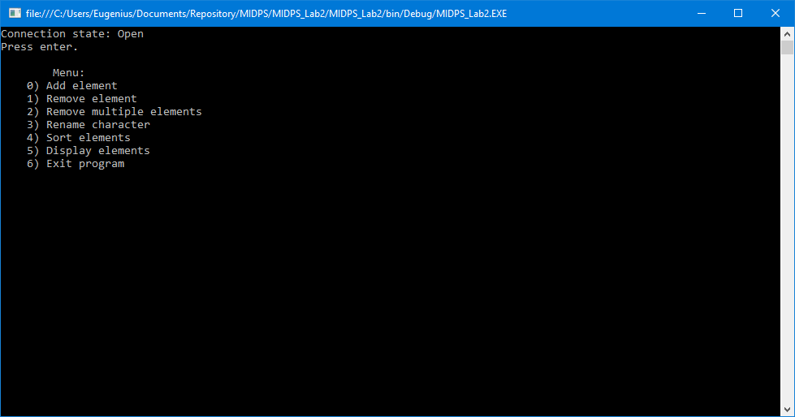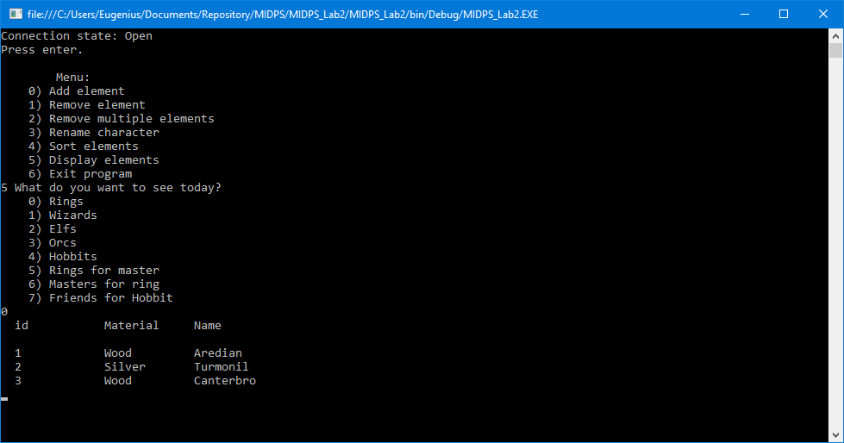

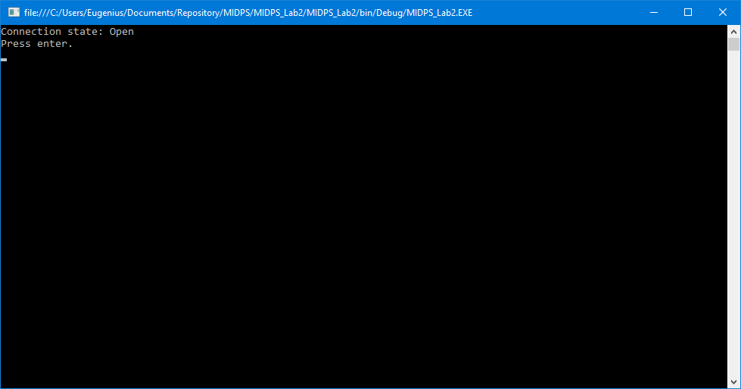

Conclusion:

Aussi comme pour le deuxième laboratoire, j’ai perdu beaucoup de temps pour comprendre la condition donné.

Mais, grâce à ce laboratoire, je m’avais souvenu les principes de travail avec le XML, et j’ai découvert la bibliothèque ini-parser.

Aussi, pour ce travail de laboratoire, j’ai écrit beaucoup de code, et c’est pourquoi je ne l’inclus pas dans mon rapport. Il faut garder les ressources naturelles et, si on ne lire pas la source code, c’est mal de demander lui en papier.